УО “Белорусский государственный университет информатики и радиоэлектроники”
Кафедра ПОИТ

Отчет по лабораторной работе № 1
по предмету “Основы алгоритмизации и программирования”
Вариант 9

Выполнил:
Мартинович А.П.
гр.651003
Проверила:
Данилова Г.В.

Минск 2026

Условие:
Разработайте консольную программу для расчёта показателей поездки электромобиля. Пользователь вводит параметры поездки и тарифа, программа формирует краткий отчёт.

Входные данные (Вариант 9):
V | км | мин | кВт*ч | start % | finish % | BYN/кВт*ч | чел.
9 | 133.5 | 113 | 62.0 | 81.7 | 47.7 | 0.415 | 1

Пункт 3:

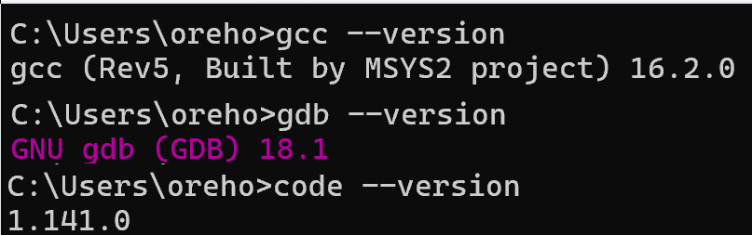

Пункт 4.1

Входные данные:

Переменная | Тип данных | Единица измерения | Ограничение | Смысл
distance_km | double | км | > 0 | Длина маршрута
battery_capacity_kwh | double | кВт*ч | > 0 | Полная ёмкость батареи
start_charge_percent | double | % | 0 <= finish < start <= 100 | Заряд в начале
finish_charge_percent | double | % | 0 <= finish < start <= 100 | Заряд в конце
tariff_byn_per_kwh | double | BYN/(кВт*ч) | >= 0 | Стоимость энергии
duration_minutes | int | мин | целое > 0 | Длительность поездки
passengers | Int | чел | целое > 0 | Число пассажиров

Пункт 4.2

Выходные данные:

Переменная | Полученное значение | Формула
time_hours | 1,88 | duration_minutes / 60.0
energy_used_kwh | 21,27 | battery_capacity_kwh * (start_charge_percent - finish_charge_percent) / 100.0
average_speed_kmh | 70,88 | distance_km / time_hours
consumption_kwh_per_100km | 15,93 | energy_used_kwh / distance_km * 100.0
trip_cost_byn | 8,83 | energy_used_kwh * tariff_byn_per_kwh
cost_per_passenger_byn | 8,83 | trip_cost_byn / passengers

Пункт 4.3

Обязательный анализ до кода и псевдокод

1)
Имя | Смысл | Ед. измерения | Ограничение | Тип | Обоснование
Входные данные
distance_km | Длина маршрута | км | > 0 | double | Содержит дробную часть.
duration_minutes | Длительность поездки | мин | целое > 0 | int | Целое число по условию задачи.
battery_capacity_kwh | Полная ёмкость батареи | кВт*ч | > 0 | double | Вещественное число, емкость может быть дробной.
start_charge_percent | Заряд в начале | % | 0 <= finish < start <= 100 | double | Содержит дробную часть
finish_charge_percent | Заряд в конце | % | 0 <= finish < start <= 100 | double | Содержит дробную часть.
tariff_byn_per_kwh | Стоимость энергии | BYN/(кВт*ч) | >= 0 | double | Содержит дробную часть (копейки)
passengers | Число пассажиров | чел. | целое > 0 | int | Целое количество людей.
Выходные данные
time_hours | Время поездки в часах | ч | > 0 | double | Содержит дробную часть (результат деления минут).
energy_used_kwh | Потраченная энергия | кВт*ч | > 0 | double | Содержит дробную часть.
average_speed_kmh | Средняя скорость | км/ч | > 0 | double | Содержит дробную часть (отношение расстояния ко времени).
consumption_kwh_per_100km | Расход на 100 км | кВт*ч/100км | > 0 | double | Содержит дробную часть.
trip_cost_byn | Стоимость всей поездки | BYN | >= 0 | double | Содержит дробную часть (копейки).
cost_per_passenger_byn | Стоимость на человека | BYN | >= 0 | double | Содержит дробную часть (копейки).
2)
time_hours = duration_minutes / 60.0
energy_used_kwh = battery_capacity_kwh * (start_charge_percent - finish_charge_percent) / 100.0
average_speed_kmh = distance_km / time_hours
consumption_kwh_per_100km = energy_used_kwh / distance_km * 100.0
trip_cost_byn = energy_used_kwh * tariff_byn_per_kwh
cost_per_passenger_byn = trip_cost_byn / passengers
3) Объявление переменных;
Ввод значений;
Инициализация переменных;
time_hours = duration_minutes / 60.0
energy_used_kwh = battery_capacity_kwh * (start_charge_percent - finish_charge_percent) / 100.0
average_speed_kmh = distance_km / time_hours
consumption_kwh_per_100km = energy_used_kwh / distance_km * 100.0
trip_cost_byn = energy_used_kwh * tariff_byn_per_kwh
cost_per_passenger_byn = trip_cost_byn / passengers
Вывод значений;

Риски
Целочисленное деление: Если написать duration_minutes / 60, результат будет округлен до целого числа (так как оба операнда int), что полностью исказит расчет времени и скорости. Решение: Делить на вещественный литерал 60.0.
Неверные скобки: В формуле расчета энергии при отсутствии скобок вокруг разности процентов (start_charge_percent - finish_charge_percent) приоритет умножения нарушит логику вычислений.
Несоответствие спецификатора формата типу данных: Использование %f вместо %lf внутри scanf() для переменных типа double приведет к некорректному считыванию данных из памяти и получению мусорных значений.

Пункт 5

Входы | Значения | Результаты | Значения(Excel) | Значения(С)
distance_km | 133.5 | time_hours | 1.88 | 1.88
duration_minutes | 113 | energy_used_kwh | 21.27 | 21.27
battery_capacity_kwh | 62.0 | average_speed_kmh | 70.88 | 70.88
start_charge_percent | 81.7 | consumption_kwh_per | 15.93 | 15.93
finish_charge_percent | 47.7 | trip_cost_byn | 8.83 | 8.83
tariff_byn_per_kwh | 0.415 | cost_per_passenger_byn | 8.83 | 8.83
passengers | 1

Пункт 6

Таблица тестирования
ID | Входы | Ожидание | Факт | Итог/объяснение
Т1 | 120.5; 95; 64.0; 82.0; 54.5; 0.42; 3 | Energy used: 17.60 kWh  Average speed: 76.11 km/h  Consumption: 14.61 kWh/100 km  Trip cost: 7.39 BYN  Cost per passenger: 2.46 BYN | Потрачено энергии: 17.6000 кВтч  Средняя скорость: 76.1053 км/ч  Расход: 14.6058 кВтч/100 км  Стоимость поездки: 7.3920 BYN  Стоимость на пассажира: 2.4640 BYN | PASS  Различия в количестве знаков после запятой и округлении (демонстрационный набор из методички)
Т2 | 133.5; 113; 62.0; 81.7; 47.4; 0.415; 1 | Energy used: 21.27 kWh  Average speed: 70.88 km/h  Consumption: 15.93 kWh/100 km  Trip cost: 8.83 BYN  Cost per passenger: 8.83 BYN | Потрачено энергии: 21.2660 кВтч  Средняя скорость: 70.8850 км/ч  Расход: 15.9296 кВтч/100 км  Стоимость поездки: 8.8254 BYN  Стоимость на пассажира: 8.8254 BYN | PASS  Индивидуальный набор (Вариант 9). Ручной расчет: 62*(81.7-47.4)/100 = 21.266
Т3 | 60.0; 45; 68.0; 70.0; 50.0; 0.50; 2 | Energy used: 13.60 kWh  Average speed: 80.00 km/h  Consumption: 22.67 kWh/100 km  Trip cost: 6.80 BYN  Cost per passenger: 3.40 BYN | Потрачено энергии: 13.6000 кВт*ч  Средняя скорость: 80.0000 км/ч  Расход: 22.6667 кВт*ч/100 км  Стоимость поездки: 6.8000 BYN  Стоимость на пассажира: 3.4000 BYN | PASS  (обязательно деление вещественного на вещественное( duration_minutes / 60.0))
Т4 | 100.0; 60; 50.0; 80.5; 70.1; 0.40; 2 | Energy used: 5.20 kWh  Average speed: 100.00 km/h  Consumption: 5.20 kWh/100 km  Trip cost: 2.08 BYN  Cost per passenger: 1.04 BYN | Потрачено энергии: 5.2000 кВт*ч  Средняя скорость: 100.0000 км/ч  Расход: 5.2000 кВт*ч/100 км  Стоимость поездки: 2.0800 BYN  Стоимость на пассажира: 1.0400 BYN | PASS
Т5 | 153.0; 134; 68.0; 79.6; 49.2; 0.460; 1 | Energy used: 20.67 kWh  Average speed: 68.51 km/h  Consumption: 13.51 kWh/100 km  Trip cost: 9.51 BYN  Cost per passenger: 9.51 BYN | Потрачено энергии: 20.6720 кВт*ч  Средняя скорость: 68.5075 км/ч  Расход: 13.5111 кВт*ч/100 км  Стоимость поездки: 9.5091 BYN  Стоимость на пассажира: 9.5091 BYN | PASS
Т6 | 500.0, 300, 100.0, 90.0, 89.0, 0.30, 4 | Energy used: 1.00 kWh  Average speed: 100.00 km/h  Consumption: 0.20 kWh/100 km  Trip cost: 0.30 BYN  Cost per passenger: 0.08 BYN | Потрачено энергии: 1.0000 кВт*ч  Средняя скорость: 100.0000 км/ч  Расход: 0.2000 кВт*ч/100 км  Стоимость поездки: 0.3000 BYN  Стоимость на пассажира: 0.0750 BYN | PASS

Код на С:
#include <stdio.h>
#include <locale.h>
int main(void)
{

int duration_minutes, passengers;
double distance_km, battery_capacity_kwh, start_charge_percent,
finish_charge_percent, tariff_byn_per_kwh, time_hours, energy_used_kwhaverage_speed_kmh,consumption_kwh_per_100km, trip_cost_byn, cost_per_passenger_byn;
setlocale(LC_ALL, "Russian");

duration_minutes = 0;
passengers = 0;
distance_km = 0.0;
battery_capacity_kwh = 0.0;
start_charge_percent = 0.0;
finish_charge_percent = 0.0;
tariff_byn_per_kwh = 0.0;
time_hours = 0.0;
energy_used_kwh = 0.0;
average_speed_kmh = 0.0;
consumption_kwh_per_100km = 0.0;
trip_cost_byn = 0.0;
cost_per_passenger_byn = 0.0;

printf("=== Программа расчета параметров поездки на электромобиле ===\n\n");

printf("Введите distance_km: ");
scanf_s("%lf", &distance_km);

printf("Введите duration_minutes: ");
scanf_s("%d", &duration_minutes);

printf("Введите battery_capacity_kwh: ");
scanf_s("%lf", &battery_capacity_kwh);

printf("Введите start_charge_percent: ");
scanf_s("%lf", &start_charge_percent);

printf("Введите finish_charge_percent: ");
scanf_s("%lf", &finish_charge_percent);

printf("Введите tariff_byn_per_kwh: ");
scanf_s("%lf", &tariff_byn_per_kwh);

printf("Введите passengers: ");
scanf_s("%d", &passengers);

time_hours = duration_minutes / 60.0;
energy_used_kwh = battery_capacity_kwh * (start_charge_percent - finish_charge_percent) / 100.0;
average_speed_kmh = distance_km / time_hours;
consumption_kwh_per_100km = energy_used_kwh / distance_km * 100.0;
trip_cost_byn = energy_used_kwh * tariff_byn_per_kwh;
cost_per_passenger_byn = trip_cost_byn / passengers;

printf("\nИсходные данные:\n");
printf("%-26s = %10.2f\n", "distance_km", distance_km);
printf("%-26s = %10d\n", "duration_minutes", duration_minutes);
printf("%-26s = %10.2f\n", "battery_capacity_kwh", battery_capacity_kwh);
printf("%-26s = %10.2f\n", "start_charge_percent", start_charge_percent);
printf("%-26s = %10.2f\n", "finish_charge_percent", finish_charge_percent);
printf("%-26s = %10.2f\n", "tariff_byn_per_kwh", tariff_byn_per_kwh);
printf("%-26s = %10d\n", "passengers", passengers);

printf("\nРезультаты:\n");
printf("%-26s = %10.2f\n", "time_hours", time_hours);
printf("%-26s = %10.2f\n", "energy_used_kwh", energy_used_kwh);
printf("%-26s = %10.2f\n", "average_speed_kmh", average_speed_kmh);
printf("%-26s = %10.2f\n", "consumption_kwh_per_100km", consumption_kwh_per_100km);
printf("%-26s = %10.2f\n", "trip_cost_byn", trip_cost_byn);
printf("%-26s = %10.2f\n", "cost_per_passenger_byn", cost_per_passenger_byn);

return 0;
}

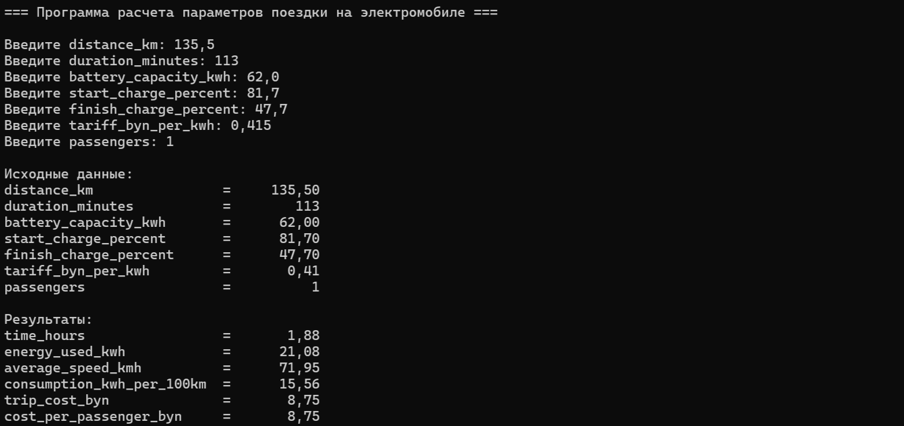

Вывод и сравнение результатов
Ручной расчёт, выполненный в Excel, полностью совпал с результатами работы программы с точностью до двух знаков после запятой.
Все формулы реализованы корректно, целочисленное деление отсутствует благодаря использованию 60.0.
Программа линейна, не содержит ветвлений (if/else) и подпрограмм, что соответствует требованиям лабораторной работы №1.

Пункт 7
Часть с ИИ-тестированием
Ответ AI (сокращённо)

Пример предложений AI и решений:
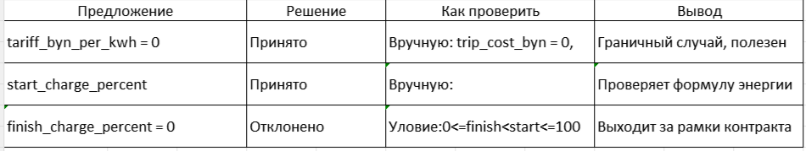
1. Предложение: tariff_byn_per_kwh = 0 (Тариф равен нулю)
Что предложил AI: Протестировать программу, введя нулевую стоимость электричества.

Зачем это нужно (какой риск проверяет): Проверка граничного случая. Если тариф 0, то стоимость поездки (trip_cost_byn) и стоимость на пассажира (cost_per_passenger_byn) должны стать строго 0.00. Это проверяет, не сломается ли программа при умножении на ноль и правильно ли работает формула стоимости.

Ваше решение: Принято. Вы проверите это вручную (посчитаете на калькуляторе) и добавите в таблицу тестов. Это отличный тест.

2. Предложение: start_charge_percent (Манипуляции с начальным зарядом)
Что предложил AI: (На фото текст обрезан, но судя по всему, ИИ предложил взять крайние значения, например, 100% или минимально возможный заряд).

Зачем это нужно: Проверяет правильность формулы расчета потраченной энергии: battery_capacity_kwh * (start_charge_percent - finish_charge_percent) / 100.0. Если поставить start = 100, а finish = 50, то энергия должна быть равна ровно половине емкости батареи.

Ваше решение: Принято. Вы проверите это ручным расчетом.

3. Предложение: finish_charge_percent = 0 (Конечный заряд равен нулю)
Что предложил AI: Протестировать ситуацию, когда электромобиль приехал с полностью разряженной батареей (0%).

Зачем это нужно: Проверка вычитания. Если батарея была 50%, а стала 0%, то потрачено ровно 50% заряда.

Ваше решение: Отклонено (с обоснованием: «Выходит за рамки контракта»).

